國立苗栗高級商業職業學校109學年度第一學期
情感教育團體輔導-我們一起練愛吧!
◎座談時間：109年11月4日至12月30日(週三)13:00-16:00，共4次
◎座談地點：團體諮商教室
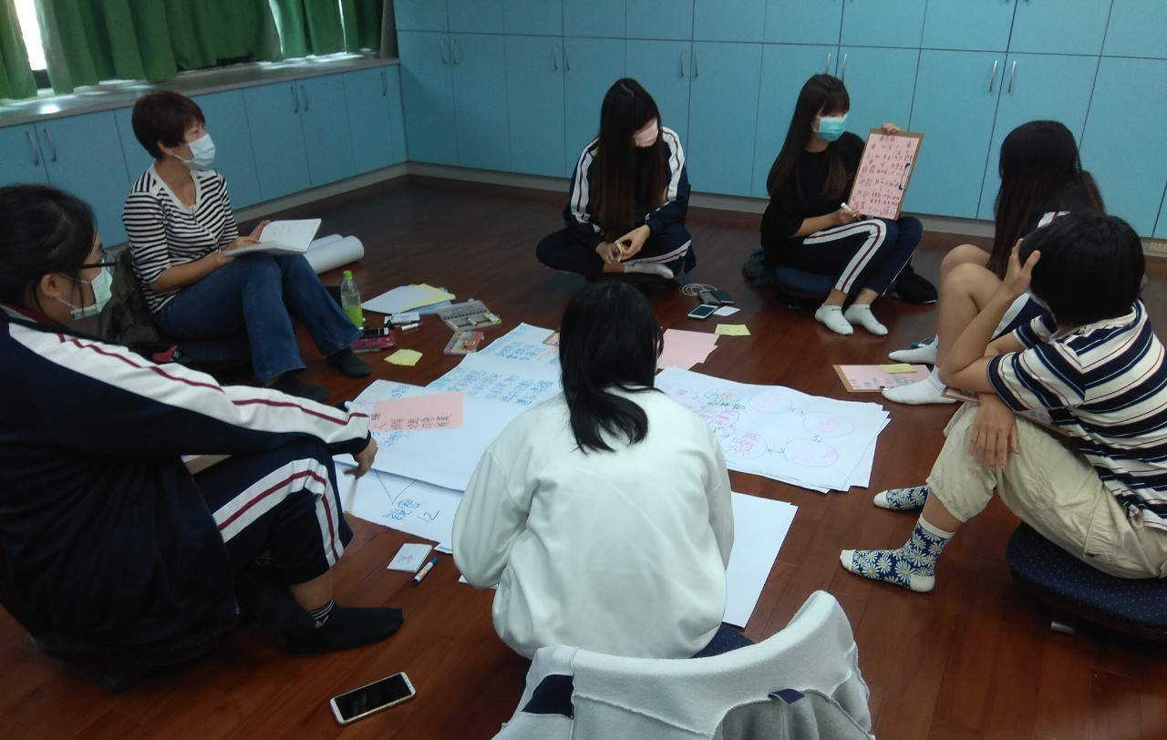
成員分享所寫內容，其他成員專注聆聽
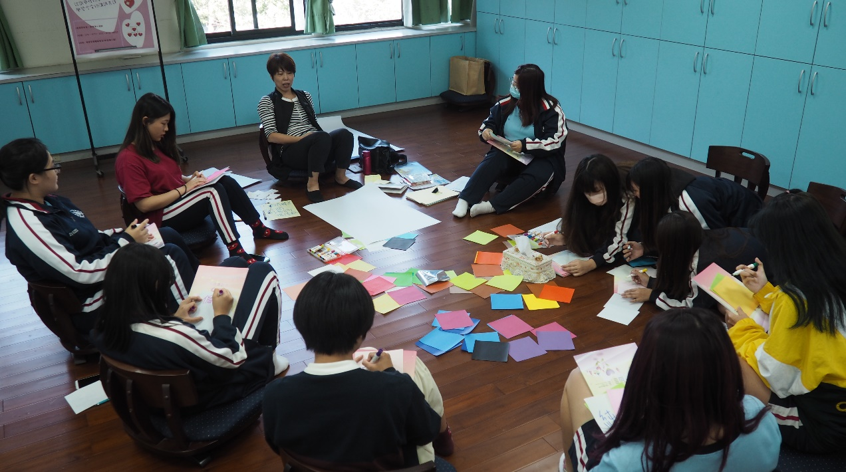
成員挑選色紙來代表講師提問的答案

國立苗栗高級商業職業學校109學年度第一學期
穩定就學輔導計畫-正念自我照顧學生成長團體
◎座談時間：109年11月11日至12月23日(週三)13:00-16:00，共6次
◎座談地點：圖書館地下室B1舞蹈教室、團體諮商教室
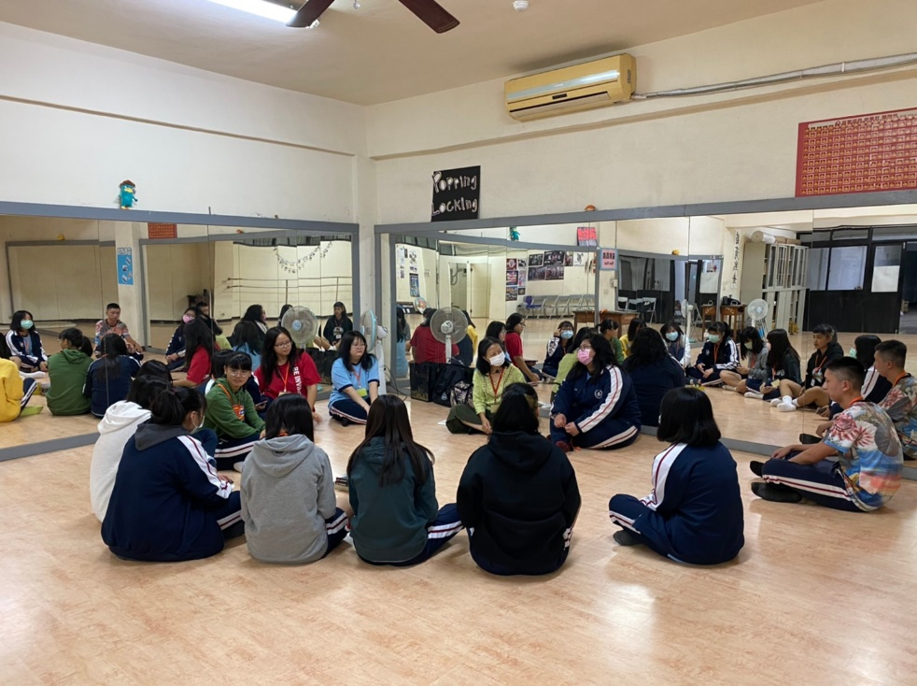
成員專注聆聽分享
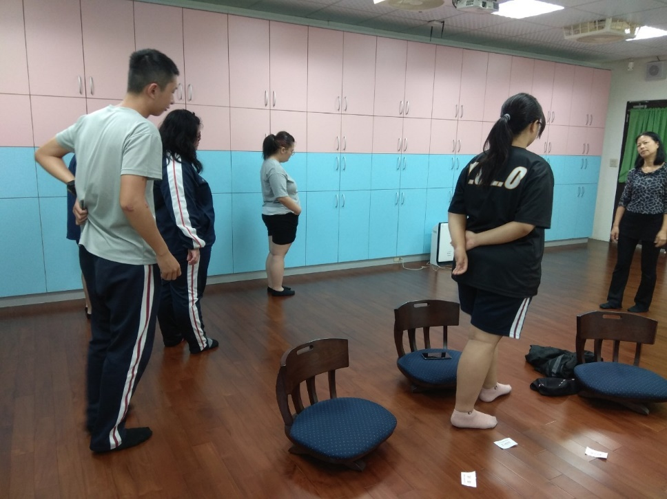
講師引導同學用不同身體姿勢感受身心

